解体工事業登録申請等の手引き

令和６年１２月改訂版

この手引きは、大阪府知事許可の建設業者を対象に、経営事項審査の申請手続きを説明したものです。
他の都道府県又は国土交通大臣許可の建設業者については、各都道府県庁又は国土交通省各地方整備局へお問い合わせください。また、経営状況分析に関する事項は、登録経営状況分析機関へお問い合わせください。
また、この手引きの作成以降に、提出・提示書類の変更や追加などの申請に係る取扱いや制度の変更、その他記載内容の修正があった場合には、建築振興課のホームページや申請会場などでお知らせいたしますので、ご注意頂きますようお願いします。

大阪府都市整備部住宅建築局建築指導室建築振興課
この手引きは、大阪府知事登録の解体工事業者を対象に、解体工事業登録申請手続きを説明したものです。他の都道府県知事登録の解体工事業者については、各都道府県庁へお問い合わせください。
また、この手引きの作成以降に、提出・提示書類の変更や追加などの申請に係る取扱いや制度の変更、その他記載内容の修正があった場合には、建築振興課のホームページや申請会場などでお知らせいたしますので、ご注意頂きますようお願いします。

この手引きは、大阪府知事許可の建設業者を対象に、経営事項審査の申請手続きを説明したものです。
他の都道府県又は国土交通大臣許可の建設業者については、各都道府県庁又は国土交通省各地方整備局へお問い合わせください。また、経営状況分析に関する事項は、登録経営状況分析機関へお問い合わせください。
また、この手引きの作成以降に、提出・提示書類の変更や追加などの申請に係る取扱いや制度の変更、その他記載内容の修正があった場合には、建築振興課のホームページや申請会場などでお知らせいたしますので、ご注意頂きますようお願いします。

目 次

お問い合わせ先一覧 ・・・・・・・・・・・・・・・・・・・・・・・・ ２
建築振興課付近案内図 ・・・・・・・・・・・・・・・・・・・・・・・ ２

第１章 解体工事業登録の概要 ・・・・・・・・・・・・・・・・・・・ ３
第１ 解体工事業登録とは ・・・・・・・・・・・・・・・・・・・・ ３
第２ 登録先 ・・・・・・・・・・・・・・・・・・・・・・・・・・ ３
第３ 登録を受けられない条件 ・・・・・・・・・・・・・・・・・・ ３
第４ 技術管理者 ・・・・・・・・・・・・・・・・・・・・・・・・ ４
第５ 登録の有効期間 ・・・・・・・・・・・・・・・・・・・・・・ ４
第６ 標識の掲示・帳簿の記載 ・・・・・・・・・・・・・・・・・・ ５
第７ 各種届出 ・・・・・・・・・・・・・・・・・・・・・・・・・ ５
第８ 証明 ・・・・・・・・・・・・・・・・・・・・・・・・・・・ ６
第９ 閲覧等 ・・・・・・・・・・・・・・・・・・・・・・・・・・ ６

第２章 申請手続き ・・・・・・・・・・・・・・・・・・・・・・・・ ７
第１ 新規・更新 ・・・・・・・・・・・・・・・・・・・・・・・・ ７
第２ 変更 ・・・・・・・・・・・・・・・・・・・・・・・・・・・ ９
第３ 廃業等・抹消 ・・・・・・・・・・・・・・・・・・・・・・・ 10

第３章 参考資料 ・・・・・・・・・・・・・・・・・・・・・・・・・ 11
第１ 記載例 ・・・・・・・・・・・・・・・・・・・・・・・・・・ 11
○ 解体工事業登録申請書 ・・・・・・・・・・・・・・・・・・ 11
○ 誓約書 ・・・・・・・・・・・・・・・・・・・・・・・・・ 13
○ 実務経験証明書 ・・・・・・・・・・・・・・・・・・・・・ 14
○ 登録申請者の略歴書 ・・・・・・・・・・・・・・・・・・・ 15
○ 解体工事業登録事項変更届出書 ・・・・・・・・・・・・・・ 18
○ 解体工事業廃止等届出書 ・・・・・・・・・・・・・・・・・ 19
○ 建設業許可取得通知書（抹消の通知） ・・・・・・・・・・・ 20
○ 委任状 ・・・・・・・・・・・・・・・・・・・・・・・・・ 21
○ 標識 ・・・・・・・・・・・・・・・・・・・・・・・・・・ 22
○ 帳簿 ・・・・・・・・・・・・・・・・・・・・・・・・・・ 22
第２ よく頂く質問 ・・・・・・・・・・・・・・・・・・・・・・・ 23

お問い合わせ先一覧
ご相談 | 〔申請書類事前チェックサービスコーナー〕  場 所：建築振興課（咲洲庁舎（さきしまコスモタワー）１階）申請会場内  相談日：月曜日～金曜日（祝日・年末年始を除く）  時 間：午前9時30分～午後5時  （午後5時に終了しますので余裕を持って来庁ください）
ご相談 | 〔電話相談〕  相談専用電話：06-6210-9735 ／ 代表電話：06-6941-0351（内線3089・3090）  時 間：午前9時～午後6時
申請場所 | 場 所：建築振興課（咲洲庁舎（さきしまコスモタワー）１階）申請会場  受付日：月曜日～金曜日（祝日・年末年始を除く）  時 間：午前9時30分～午後5時  （午後5時に終了しますので余裕を持って来庁ください）
手数料  納付窓口 | 場 所：大阪府手数料納付窓口（咲洲庁舎（さきしまコスモタワー）１階フェスパ内など）  開設日：月曜日～金曜日（祝日・年末年始を除く）時 間：午前9時15分～午後5時30分  手数料を納付するには申請区分に合わせた大阪府手数料（ＰＯＳ）納付用連絡票が必要です。  下記ページよりダウンロードして持参ください。  http://www.pref.osaka.lg.jp/kenshin/tesuryonounyu-henkou/pos-kensetsurenraku.html
諸用紙 | 〔ホームページ〕  各種様式は、建築振興課のホームページから印刷することができます。  〔販売〕  諸用紙売場（咲洲庁舎（さきしまコスモタワー）2階）でも購入することができます。  ※詳細は、直接お問い合わせください。  営業時間：午前9時30分～午後5時 月曜日～金曜日（祝日・年末年始を除く）  電 話：06-4703-8420
ホームページ | https://www.pref.osaka.lg.jp/o130200/kenshin/kaitai/index.html
建築振興課付近案内図（大阪府咲洲庁舎（さきしまコスモタワー）１階）
大阪府咲洲庁舎
（さきしまコスモタワー）

■地下鉄中央線「コスモスクエア」駅下車。南東へ徒歩約8分。
■ニュートラム南港ポートタウン線「トレードセンター前」駅下車。ATCビル直結。
■阪神高速湾岸線 大阪市内・神戸方面からは「天保山出口」を経て大阪港咲洲トンネル、
堺方面からは「南港南出口」より、車にて10分。

第１章 解体工事業登録の概要
第１ 解体工事業登録とは

解体業を営もうとする場合、元請負人・下請負人を問わず、建設工事に係る資材の再資源化等に関する法律（建設リサイクル法）により、解体工事業の登録を行う必要があります。
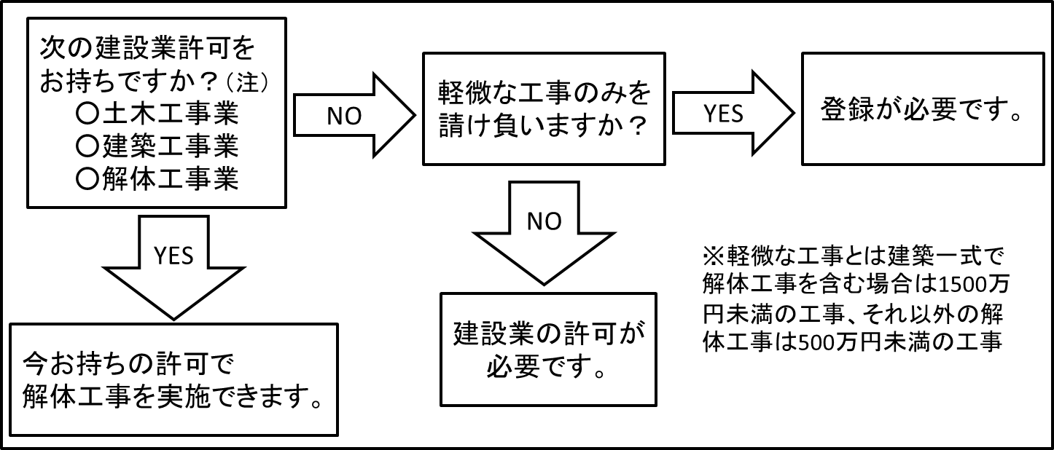
なお、請負金額が５００万円以上の解体工事又は解体工事を含む建設工事（建築一式工事に該当する解体工事を含む建設工事にあっては請負金額が１,５００万円以上）を行う場合は、建設業法による建設業許可が必要となります。
（注）とび・土工工事業の許可を持っている建設業者が解体工事を請け負うことができるという
経過措置は、令和元年５月３１日をもって終了しました。

第２ 登録先

解体工事を行おうとする区域の都道府県知事の登録を受ける必要があります。
そのため、たとえ大阪府外に営業所を置かれている場合であっても、大阪府内で解体工事を行う場合には、大阪府知事の登録を受ける必要があります。
登録申請手続きについては、７ページをご覧ください。

第３ 登録を受けられない条件

次のいずれかに該当するとき、又は申請書若しくはその添付書類のうちに重要な事項について虚偽の記載があり、若しくは重要な事実の記載が欠けているときは、登録が拒否されます。

１ 解体工事業の登録を取り消され、その処分のあった日から２年を経過しない者
２ 解体工事業者で法人であるものが登録を取り消された場合において、その処分のあった日前30日以内にその解体工事業者の役員であった者でその処分のあった日から２年を経過しないもの
３ 解体工事業の事業の停止を命ぜられ、その停止の期間が経過しない者
４ 建設工事に係る資材の再資源化等に関する法律（建設リサイクル法）又はこの法律に基づく処分に違反して罰金以上の刑に処せられ、その執行を終わり、又は執行を受けることがなくなった日から２年を経過しない者
５ 暴力団員及び暴力団員でなくなった日から５年を経過していない者（９で暴力団員等という）
６ 解体工事業に関し成年者と同一の行為能力を有しない未成年者でその法定代理人が前各号のいずれかに該当するもの
７ 法人でその役員のうちに１から５までのいずれかに該当する者があるもの
８ 技術管理者を選任していない者
９ 暴力団員等が支配する者

第４ 技術管理者
解体工事業登録を行うには、工事現場における解体工事の施工の技術上の管理をつかさどる「技術管理者」を選任しなければなりません。

技術管理者には、次の要件が必要です。
なお、建設業の許可を有する建設業者に勤務する技術管理者は、常勤性を必要とする建設業の経営業務の管理責任者や専任技術者と兼務することはできませんので、ご注意ください。
また、平成13年12月以降の実務経験期間については、証明者が証明期間に建設業許可業者（土木工事業、建築工事業、解体工事業）又は解体工事業登録業者でなければ、実務経験としては認められませんので、ご注意ください。（注）

（注）平成28年5月31日時点で「とび・土工工事業」の許可を現に有する業者、又は過去に有していた業者が証明者となる場合は、解体工事の実務経験が認められます（平成28年5月31日時点で「とび・土工工事業」の許可を現に有する業者で認められる解体工事の実務経験については、令和元年5月31日までとなります。）。
また、使用者・証明者が他の都道府県にて解体工事業登録や建設業許可を現に有する又は過去に有していた業者の場合は、解体工事業登録番号・建設業許可番号、登録・許可期間等のわかる書類（申請書や通知書等）をお持ちください。
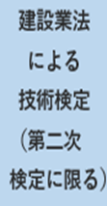
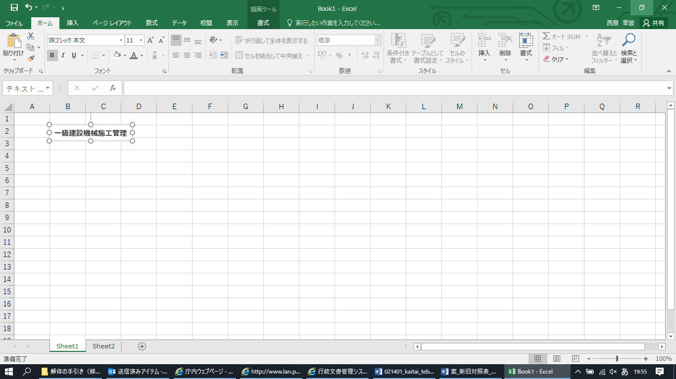
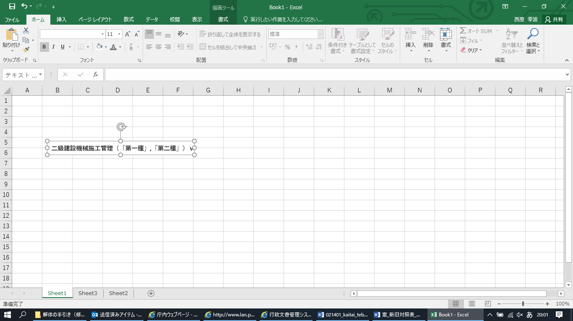
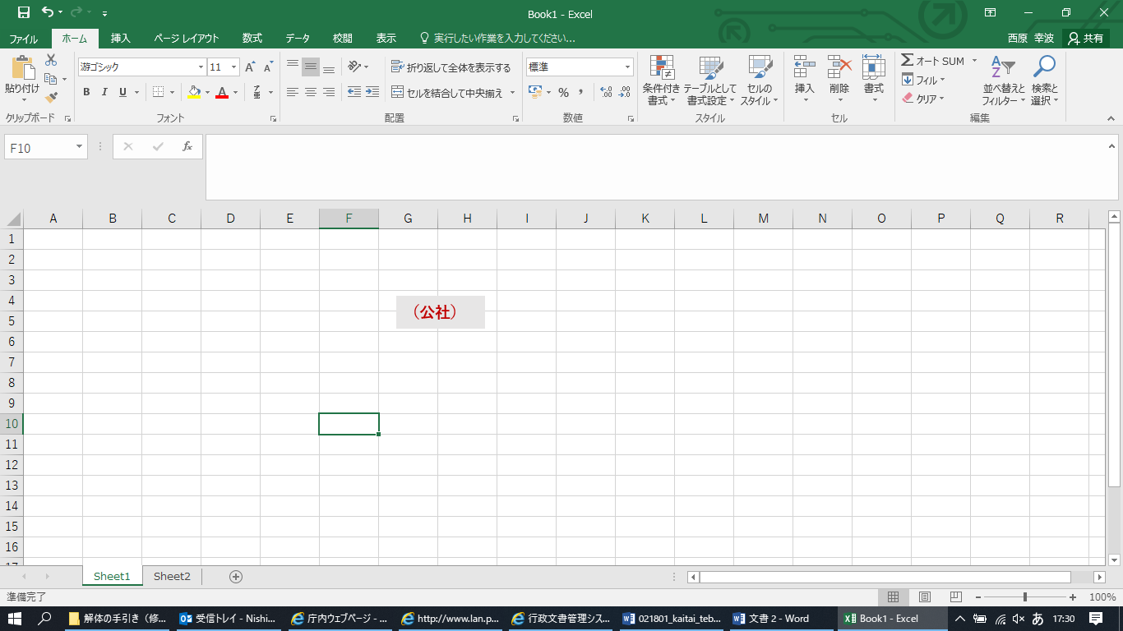

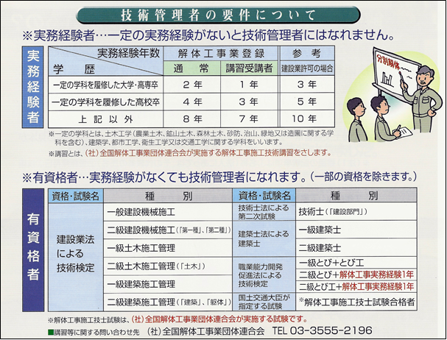

第５ 登録の有効期間
登録の有効期間は、５年間です。
登録の有効期間は、５年間です。
引き続き解体工事業を営もうとする場合は、有効期間満了の30日前までに、更新の手続きを行う必要があります。
※更新申請は有効期間満了の日の3ヶ月前から受付を行います。
第６ 標識の掲示・帳簿の記載

解体工事業者は、営業所及び解体工事の現場ごとに、公衆の見やすい場所に、標識を掲示する必要があります。
また、解体工事業者は、営業所ごとに帳簿を備え、保存しなければなりません。
標識・帳簿の記載内容については、22ページをご覧ください。

第７ 各種届出

１ 変更の届出
○ 商号、所在地、役員、技術管理者等について変更があった場合は、その日から30日以内に変更の届出が必要です。
変更手続きについては、９ページをご覧ください。

２ 更新の申請
○ 登録は、５年ごとに更新を受けなければ、その期間の経過によって、効力を失います。
引き続き登録を行う場合は、有効期間満了の30日前までに更新手続きを行ってください。
登録更新申請手続きについては、７ページをご覧ください。
※更新申請は有効期間満了の日の3ヶ月前から受付を行います。

３ 廃業等の届出
○ 解体工事業者が、次に該当する場合は、30日以内に廃業等の届出が必要です。
廃業等手続きについては、10ページをご覧ください。
届出事由 | 届出者
① 死亡した場合 | その相続人
② 法人が合併により消滅した場合 | その役員であった者
③ 法人が破産手続開始の決定により解散した場合 | その破産管財人
④ 法人が合併又は破産手続開始の決定以外の事由により解散した場合 | その清算人
⑤ 解体工事業を廃止した場合 | 解体工事業者であった個人又は法人の代表する役員

４ 抹消の通知
○ 解体工事業者の登録を受けた後、建設業法に基づく「土木工事業」、「建築工事業」、「解体工事業」の許可を受けた場合は、許可を受けた後、府へ通知を行ってください。通知書は、許可後30日以内での提出をお願いしております。
抹消手続きについては、10ページをご覧ください。
※これら3業種以外の26業種（例えば、大工工事業、管工事業、電気工事業など）の建設業許可を受けた場合には、府へ通知する必要はありません。
第８ 証明

登録の証明が必要な場合は、次による手続きを行ってください。

１ 証明場所
建築振興課の申請会場（大阪府咲洲庁舎1階）。
アクセス等は、２ページをご覧ください。郵送による受付はできません。

２ 必要書類
・ 登録証明願（原議用・証明用）
（様式は、ホームページから入手できます。アドレスは２ページをご覧ください。）
・ 解体工事業登録通知書

３ 手数料
証明書１通につき５００円

第９ 閲覧等

１ 閲覧
建築振興課の申請会場（大阪府咲洲庁舎1階）では、大阪府知事登録の解体工事業者登録簿を閲覧に供しています。
閲覧を希望される場合は、閲覧される方が確認できる次の書面を持参ください。
・ 運転免許証
・ マイナンバーカード（本人の氏名と現住所の記載されたもの）
・ 勤務先の会社等の発行する身分証明書（本人の氏名及び会社等の商号名称・所在地が記載されたもの）
・ その他、閲覧を申し込まれた方の氏名と連絡先が確認できるもの

２ 一覧の公開
解体工事業者の一覧について、ホームページへ掲載しています。
（ホームページのアドレスは２ページをご覧ください。）

（注意事項）
・ この一覧は、解体工事業者登録簿の閲覧を必要とされる方への利便性の向上を図るために公開するものです。
・ この一覧及びこの一覧を加工・変更したものを商用利用、出版、不特定又は多数に対する二次配布することは許可しません。
・ この一覧は、半期に一度、更新作業を行うこととしております。そのため、実際の情報と公開されます情報との間に一部時差が生じますことをあらかじめご了承ください。

第２章 申請手続き
第１ 新規・更新

１ 申請場所
建築振興課 申請会場（大阪府咲洲庁舎1階）。アクセス等は、２ページをご覧ください。
郵送による受付はできません。

２ 登録手数料
新規 | 33,000円
更新 | 26,000円

３ 必要書類（正本・副本 各１部）
必要書類には、提出が必要な書類と窓口での提示が必要な書類があります。

① 解体工事業申請書（規則様式第1号）
・ 大阪府外に営業所が所在する場合、当該営業所も記載してください。

② 誓約書（規則様式第2号）

③ 技術管理者の資格要件を確認する書類
ア 実務経験証明書（規則様式第3号）（要件に実務経験を必要とする場合）
・ 記載にあたっての注意事項について、14ページをご覧ください。
イ 卒業証書・卒業証明書の写し（一定の学科を履修した大学・高専・高校卒の場合）
ウ 資格証明書・解体工事施工技術講習修了証の写し（有資格者・講習修了者の場合）
※ 技術管理者の要件（4ページ）により、ア及びイ、ア及びウの両方の書類が必要なケースがあります。

④ 登録申請者の調書（規則様式第4号）
・ 法人・法人の役員全員・相談役・顧問・100分の5以上の個人の株主等・個人申請者本人・法定代理人の方が必要です。
・ 賞罰欄を必ず記載してください。（該当がなければ、「なし」と記載してください。）ただし、相談役・顧問・100分の5以上の個人の株主等は記載不要です。
・ 相談役・顧問・株主等については署名は不要です。

⑤ 申請者の所在確認書類
ア 発行後３か月以内の商業登記簿謄本の原本又は写し（申請者が法人の場合）
イ 発行後３か月以内の住民票（マイナンバーの記載のないもの）の原本又は写し（申請者が個人の場合）
※外国籍の場合は国籍、通称名、生年月日を記載した住民票をご用意ください。

⑥ 法定代理人の証の写し及び法定代理人の発行後３か月以内の住民票（マイナンバーの記載のないもの）の原本又は写し（未成年者の場合）

⑦ 委任状の原本（副本は写し）
・ 代理人が申請する場合に必要です。21ページをご覧ください。
▼ 提出書類

※ 様式は、ホームページから入手できます。（ホームページのアドレスは２ページをご覧ください。）
▼ 提示書類

⑧ 技術管理者の在籍を確認する書類
次のいずれかの書類の提示が必要です。ただし 技術管理者が代表者の場合は不要です。
ア 技術管理者の健康保険被保険者標準報酬決定通知書（直近年のもの）の写し（申請者が雇用主と確認できるもの）
イ 技術管理者の雇用保険証の写し（申請者が雇用主と確認できるもの）
ウ 技術管理者の給与支払が確認できる直近３か月分の給与台帳の写し
（申請の３か月以内に雇用された場合は、申請者との間で交わされている雇用契約書の写し及びそれ以降の給与台帳の写し）

⑨ 営業所（支店含む）の所在地を確認する書類
法人については商業登記簿上の所在地以外、個人については住民票の住所以外を主たる営業所として申請する場合に、次のいずれかの書類の提示が必要です。
ア 賃貸契約書の写し（賃貸の場合）
（賃貸契約書の使用目的が居住用に限定されている場合、事務所禁止となっている場合、申請者と借主が異なる場合等については、「貸主の使用承諾書」が必要です。）
イ 発行後３か月以内の建物登記簿謄本、申請直前の固定資産税納税通知書又は申請直前の固定資産評価証明の写し（自己所有の場合）

なお、支店がある場合には、支店の所在地を確認する書類として、上記の書類の提示が必要
です。

⑩ 解体工事業登録通知書の原本又は写し（更新申請の場合に限る）

⑪ 本人確認書類
・ 次のいずれかの現在有効な書類の原本を提示してください。
（１）運転免許証 （２）外国人登録証・特別永住者証明書・在留カード
（３）住民基本台帳カード （４）マイナンバーカード （５）パスポート（旅券）
（６）身体障害者手帳 （７）官公庁又は公的機関や団体が発行する資格証
なお、申請者の役員・従業員にあっては、（８）申請者の発行する身分証明書でも可
但し、行政書士は（９）行政書士証票、行政書士の補助者は（１０）行政書士補助者証が必要

○ 注意事項
・ 登録通知書は、申請した所在地へ送付します。
・ 様式の記載方法等については、11ページ以降の記載例をご覧ください。

４ 標準処理期間
新規及び更新登録通知は、申請書を受理し、補正などが解消された日から土日・祝日を含む４週間程度で申請者へ発送いたします。
ただし、年末年始の閉庁日（12月29日～1月3日）、大型連休（※）は標準処理期間に含みません。
※大型連休の期間はホームページに記載しています。
通知が届くまでの時間的余裕を十分見込んだ上で、申請してください。

１ 届出場所
第２ 変更
・ 建築振興課 申請会場（大阪府咲洲庁舎1階）。
・ 郵送による受付も可能です（一般書留又は簡易書留でお送りください。また、副本の返却用の封筒及び返信用の切手を必ず同封してください。同封のない場合は受付できません。）。
・ アクセス・郵送先等は、２ページをご覧ください。
２ 必要書類（正本・副本 各１部）
・ 変更のあった日から30日以内に、次の変更事由に応じて、必要書類を提出してください。
様式の記載方法等については、11ページ以降の記載例をご覧ください。
・ 届出の際は、本人確認を行いますので、８ページの３⑪の書面をご持参ください（郵送の場合は不要です。）。
・ また、代理人が届出する場合は、委任状の原本（副本は写し）の提出が必要です（21ページをご覧ください。）。
変更事由 | 必要書類 | 提出・提示
① 商号・名称 | ア 解体工事業登録事項変更届出書（規則様式第6号） | 提出
① 商号・名称 | イ 発行後３か月以内の商業登記簿謄本の原本又は写し（申請者が法人の場合） | 提出
② 営業所の所在地・個人の住所 | ア 解体工事業登録事項変更届出書（規則様式第6号） | 提出
② 営業所の所在地・個人の住所 | イ 発行後３か月以内の商業登記簿謄本の原本又は写し（申請者が法人の場合） | 提出
② 営業所の所在地・個人の住所 | ウ 発行後３か月以内の住民票の原本又は写し（申請者が個人の場合） | 提出
② 営業所の所在地・個人の住所 | エ 法人は商業登記簿上の所在地以外、個人は住民票の住所以外を主たる営業所として申請する場合に、次のいずれかの書類  ・ ８ページの３⑨を参考にして提出・提示してください。 | 窓口での届出⇒ 提示  郵送での届出  ⇒ 提出
③ 営業所の名称 | ア 解体工事業登録事項変更届出書（規則様式第6号） | 提出
③ 営業所の名称 | イ 発行後３か月以内の商業登記簿謄本の原本又は写し（申請者が法人の場合）⇒ 登記上の変更がない場合は不要 | 提出
④ 役員 | ア 解体工事業登録事項変更届出書（規則様式第6号） | 提出
④ 役員 | イ 誓約書（規則様式第2号） ※退任のみの場合は不要 | 提出
④ 役員 | ウ 登録申請者の調書（規則様式第4号） ※退任者は不要 | 提出
④ 役員 | エ 発行後３か月以内の商業登記簿謄本の原本又は写し  ※相談役・顧問・100分の5以上の個人の株主等は不要 | 提出
⑤ 法定代理人 | ア 解体工事業登録事項変更届出書（規則様式第6号） | 提出
⑤ 法定代理人 | イ 誓約書（規則様式第2号） | 提出
⑤ 法定代理人 | ウ 登録申請者の調書（規則様式第4号） | 提出
⑤ 法定代理人 | エ 法定代理人の証の写し | 提出
⑤ 法定代理人 | オ 法定代理人の発行後３か月以内の住民票の原本又は写し | 提出
⑥ 技術管理者 | ア 解体工事業登録事項変更届出書（規則様式第6号） | 提出
⑥ 技術管理者 | イ 技術管理者の資格要件を確認する書類  ・ ７ページの３③を参考にして提出してください。 | 提出
⑥ 技術管理者 | ウ 技術管理者の在籍を確認する書類  ・ ８ページの３⑧を参考にして提出・提示してください。 | 窓口での届出⇒ 提示  郵送での届出  ⇒ 提出
※ 様式は、ホームページから入手できます。（ホームページのアドレスは２ページをご覧ください。）

第３ 廃業等・抹消

１ 申請場所
・ 建築振興課 申請会場（大阪府咲洲庁舎1階）。
・ 郵送による受付も可能です（一般書留又は簡易書留でお送りください。また、副本の返却用の封筒及び返信用の切手を必ず同封してください。同封のない場合は受付できません。）。
・ アクセス・郵送先等は、２ページをご覧ください。

２ 必要書類（正本・副本 各１部）
・ 廃業等・抹消のあった日から30日以内に、以下の事由に応じて、書類を提出してください。様式の記載方法等については、11ページ以降の記載例をご覧ください。
・ 届出の際は、本人確認を行いますので、８ページの３⑪の書面をご持参ください（郵送の場合は不要です。）。
・ また、代理人が届出する場合は、委任状の原本（副本は写し）の提出が必要です（21ページをご覧ください。）。
廃業等事由 | 必要書類 | 届出者
① 死亡した場合 | ア 解体工事業廃止等届出書（府規則様式第4号）  イ 相続人の戸籍謄本の原本又は写し | 相続人
② 法人が合併により消滅した場合 | ア 解体工事業廃止等届出書（府規則様式第4号）  イ その法人を代表する役員であったことがわかる商業登記簿謄本の原本又は写し | その法人を代表する役員であった者
③ 法人が破産手続開始決定により解散した場合 | ア 解体工事業廃止等届出書（府規則様式第4号）  イ 破産管財人の印鑑証明書の原本又は写し  ウ 当該会社の管財人であることがわかる証明書の写し | 破産管財人
④ 法人が合併又は破産手続開始決定以外の事由により解散した場合 | ア 解体工事業廃止等届出書（府規則様式第4号）  イ 清算人の印鑑証明書の原本又は写し  ウ 当該法人の清算人であることがわかる商業登記簿謄本の原本又は写し | 清算人
⑤ 解体工事業を廃止した場合 | ア 解体工事業廃止等届出書（府規則様式第4号）  イ 代表以外の役員で届出する場合、その役員個人の印鑑証明書の原本又は写し及び当該法人の役員であることがわかる商業登記簿謄本の原本又は写し | 法人：その法人を代表する役員  個人：本人

抹消事由 | 必要書類 | 届出者
⑥ 建設業許可（土木工事業・建築工事業・解体工事業）を取得した場合 | ア 建設業許可取得通知書  イ 建設業許可通知書の写し 又は 建設業許可証明書の原本若しくは写し | 法人：その法人を代表する役員  個人：本人

※ 様式は、ホームページから入手できます。（ホームページのアドレスは２ページをご覧ください。）

第３章 参考資料
第１ 記載例

○ 解体工事業登録申請書
更新申請の際、申請時現在有効な
登録の登録番号を記載してください。

（裏面）

○ 誓約書

○ 実務経験証明書

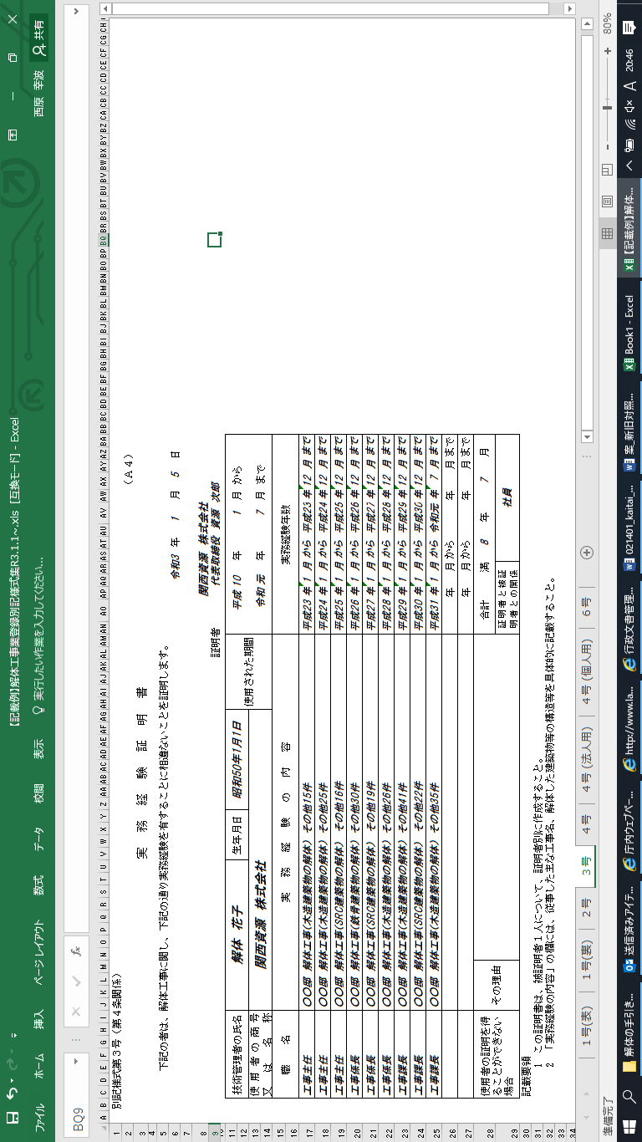

年に１件、主な請負工事名を記載し、その年に請け負った件数を「その他○件」と記載してください。
例えば、８年の実務経験の証明では最低８か所（８行）の請負工事名を記載してください。

証明者は、技術管理者が使用していた者となります。
証明者の証明がとれない場合、技術管理者自身の自己証明でも可ですが証明がとれない理由を明記してください。

職名欄は、工事を実施していたときの職名（工事主任、現場代理人、○○課長等）を記入してください。実務経験には、解体技術を習得するための見習い期間を含みます。
ただし、解体工事現場の単なる雑務や事務は含みません。

○ 登録申請者の調書

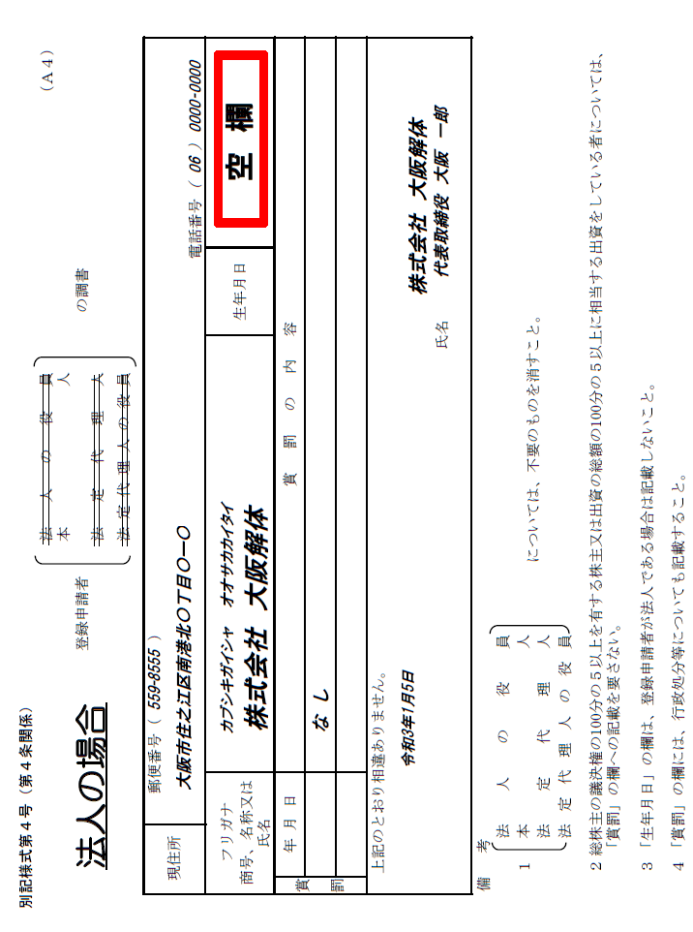

○ 解体工事業登録事項変更届出書
○ 解体工事業廃止等届出書

府様式第４号（第10条関係）
解 体 工 事 業 廃 止 等 届 出 書

令和○年○月○日

大阪府知事 様

届出者 住 所 大阪市住之江区南港北○丁目○－○

氏 名 株式会社 大阪解体
大阪 一郎
法人にあっては、主たる事務所の
所在地、名称及び代表者の氏名

建設工事に係る資材の再資源化等に関する法律第27条第2項の規定により、次のとおり解体工事業の廃止等を届け出ます。

（フリガナ）  商号、名称又は氏名 | ｶﾌﾞｼｷｶｲｼｬ ｵｵｻｶｶｲﾀｲ  株式会社 大阪解体
住 所 | （〒559－8555）  大阪市住之江区南港北○丁目○－○  電話（06）0000－0000
（フリガナ）  代表者の氏名 | オオサカ イチロウ  大阪 一郎
登録番号 | 大阪府知事（登 ○○） 第 ○○○ 号
登録年月日 | 令和○年○月○日
届出事由が生じた日 | 令和○年○月○日
廃止等の理由 | １ 死亡 ２ 合併  ３ 破産手続開始の決定 ４ 合併及び破産手続開始の決  定以外の理由による解散  ５ 解体工事業の廃止
解体工事業者と  届出者との関係 | １ 相続人 ２ 元代表役員  ３ 破産管財人 ４ 清算人  ５ 本人

○ 建設業許可取得通知書（抹消の通知）

建 設 業 許 可 取 得 通 知 書

令和○年○ 月○ 日
大阪府知事 様

住所又は所在地 大阪市中央区大手前○丁目○－○
商号又は名称 株式会社 大阪解体
代表者氏名 大阪 一郎 印
解体工事業登録番号 ○○－○○○

下記のとおり、建設業許可を受けたので、解体工事業に係る登録等に関する省令
第１条の規定により通知します。

記

許可番号 | 大阪府 知事許可  般・特― ○○ 第 ○○○○○○ 号  国土交通大臣許可
許 可 日 | 令和 ○ 年 ○ 月 ○ 日
建 設 業  の 種 類 | 土木工事業 ・ 建築工事業 ・ 解体工事業

備考：建設業許可通知書の写し 又は 建設業許可証明書の原本若しくは写しを添付してください。

○ 委任状

委 任 状

私は、下記１の者を代理人と定め、下記２の権限を委任します。
記
来庁される方が、行政書士の補助者等である場合、書類提出者として来庁者の氏名も併記してください。
１ 代理人 住所 大阪市住之江区 ○丁目○ー○
氏名 行政書士 ○○ ○○ （補助者 △△ △△）
（行政書士会登録番号 ●●●●●●●● ）
電話 ０６－６９４１－●●●●

２ 解体工事業登録申請の作成、提出、補正に関する件

令和○年○月○日

営業所所在地 大阪市中央区大手前○丁目○－○
委任者 商号又は名称 株式会社 大阪解体
代表者氏名 大阪一郎

〔記載要領〕
１ 委任の内容及び範囲について、できる限り具体的に記載する。
２ 代理人が行政書士である場合は、行政書士会登録番号を記載する。
３ 申請書等の正本に委任状の原本を添付し、副本に委任状の写しを添付する。
４ 行政書士にあっては行政書士証票（申請書等の提出を行う者が代理する行政書士又は行政書士法人の補助者である場合は、補助者証）、その他の代理人にあっては本人確認書類を提示する。
○ 標識

様式第7号
解 体 工 事 業 者 登 録 票
商号、名称又は氏名 | 株式会社 大阪解体
法人である場合の  代表者の氏名 | 大阪 一郎
登録番号 | ○○-○○○
登録年月日 | 令和○年○月○日
技術管理者の氏名 | 分別 太郎
備考：技術管理者の氏名は、解体工事の現場に掲げる場合にあっては、当該現場に置かれる技術管理者の氏名とする。
注意：縦25cm以上、横35cm以上で作成してください。

○ 帳簿

様式第8号 （Ａ４）
注文者の氏名又は名称 | ○○商事 株式会社
注文者の住所 | 郵便番号000-0000  大阪市住之江区○○ ○丁目○-○  電話番号 06-0000-0000
施行場所 | 大阪市住之江区○○ ○丁目○-○
着工年月日及び竣工年月日 | 自 令和○年○月○日  至 令和○年○月○日
工事請負金額 | 0,000,000円
当該工事に係る  技術管理者の氏名 | 分別 太郎

第２ よく頂く質問

Ｑ１ 申請者の氏名は、戸籍上の漢字を正確に記載する必要がありますか。
Ａ１ 戸籍上の文字を正確に記載下さい。

Ｑ２ 「商号、名称又は氏名」の欄は、個人事業者の場合は、屋号と代表者名を記載するのですか。
Ａ２ 屋号がある場合は、屋号及び代表者名を記載、屋号がない場合は、代表者のみの記載になります。

Ｑ３ 電話は、携帯電話でもいいですか。
Ａ３ 固定電話がある場合は、固定電話の番号が必要です。

Ｑ４ 法人の登記上の本店所在地以外の場所を営業所とする場合、登記上の本店はどこに記載すればいいですか。
Ａ４ 申請書の裏面の所在地欄に、「（登記上の本店）大阪市中央区・・・」と記載してください。

Ｑ５ 技術管理者は、他社からの出向でもかまいませんか。
Ａ５ 他社からの出向でもかまいませんが、出向辞令、出向協定書等の写しを提出してください。追加で書類の提示・提出を求める場合があります。

Ｑ６ 営業所が複数ある場合、技術管理者が所属する営業所はいずれの営業所でもかまいませんか。
Ａ６ 申請者に雇用されていることが確認できれば、大阪府外の営業所に所属していてもかまいません。

Ｑ７ 実務経験について、解体工事業を行っていたことを証明する資料は必要ですか。
Ａ７ 必要ありません。
なお、登録制度の施行・経過措置期間以降（平成13年12月1日以降）の実務経験について、証明者が建設業許可（土木工事業、建築工事業、解体工事業）又は解体工事業登録を受けていない場合は、その実務経験は認められません。ただし、平成28年5月31日時点で「とび・土工工事業」の許可を現に有する業者、又は過去に有していた業者が証明者となる場合は、解体工事の実務経験が認められます。（平成28年6月1日以降に解体工事業の建設業許可又は解体工事業登録を受けていない場合は、令和元年5月31日までが限度となります。）

Ｑ８ 申請者の代表者は、他法人の役職を兼務するなど、解体工事業に専従できない状態でもかまいませんか？
Ａ８ かまいません。

Ｑ９ 登録手数料は、登録されなかった場合は返還されますか？
Ａ９ 府に過失がない場合は還付されません。

Ｑ10 法人の事業目的に「解体工事業」を営む旨は必ず必要ですか？
Ａ10 「建設業」、「解体工事業」、「土木工事業」、「建築工事業」等の解体工事に関係する事業を目的に掲げる必要があります（平成28年5月31日以前に設立された法人に関しては、「とび・土工工事業」を含む）。

Ｑ11 土木工事業、建築工事業又は解体工事業の建設業許可を受けた場合は、建設業許可取得通知書により大阪府知事へ通知する必要があるとのことですが、これら3業種以外の26業種（例えば、大工工事業、管工事業、電気工事業など）の建設業許可を受けた場合にも、大阪府知事へ通知する必要がありますか。
Ａ11 通知の必要はありませんが、解体工事業と建設業とで技術管理者等の重複はできませんので、ご注意ください。

